Pakuotės lapelis: informacija vartotojui

Striverdi Respimat 2,5 mikrogramo/išpurškime įkvepiamasis tirpalas
olodaterolis

Atidžiai perskaitykite visą šį lapelį, prieš pradėdami vartoti vaistą, nes jame pateikiama Jums svarbi informacija.
- Neišmeskite šio lapelio, nes vėl gali prireikti jį perskaityti.
- Jeigu kiltų daugiau klausimų, kreipkitės į gydytoją arba vaistininką.
- Šis vaistas skirtas tik Jums, todėl kitiems žmonėms jo duoti negalima. Vaistas gali jiems pakenkti (net tiems kurių ligos požymiai yra tokie patys kaip Jūsų).
- Jeigu pasireiškė šalutinis poveikis (net jeigu jis šiame lapelyje nenurodytas), kreipkitės į gydytoją arba vaistininką. Žr. 4 skyrių.

Apie ką rašoma šiame lapelyje?
1. Kas yra Striverdi Respimat ir kam jis vartojamas
2. Kas žinotina prieš vartojant Striverdi Respimat
3. Kaip vartoti Striverdi Respimat
4. Galimas šalutinis poveikis
5. Kaip laikyti Striverdi Respimat
6. Pakuotės turinys ir kita informacija

1. Kas yra Striverdi Respimat ir kam jis vartojamas

Striverdi Respimat padeda lėtine obstrukcine plaučių liga (LOPL) sergantiems žmonėms lengviau kvėpuoti. LOPL yra ilgalaikė liga, sukelianti dusulį ir kosulį. Ji būna susijusi su lėtiniu bronchitu ir emfizema. Kadangi LOPL yra ilgalaikė liga, Striverdi Respimat reikia įkvėpti ne tik tada, kai sutrinka kvėpavimas ar atsiranda kitokių šios ligos simptomų, bet kasdien.

Striverdi Respimat sudėtyje yra veikliosios medžiagos olodaterolio, kuris yra ilgai veikiantis bronchų plečiamasis vaistas (ilgo poveikio beta₂ adrenoreceptorių agonistas), padedantis atverti kvėpavimo takus ir orui lengviau patekti į plaučius bei iš jų išeiti. Reguliarus Striverdi Respimat vartojimas gali Jums padėti ir tuo atveju, jeigu yra su liga susijęs dusulys, ir sumažinti ligos daromą poveikį kasdieninei veiklai.

2. Kas žinotina prieš vartojant Striverdi Respimat

Striverdi Respimat vartoti draudžiama:
- Jeigu yra alergija olodateroliui arba bet kuriai pagalbinei šio vaisto medžiagai (jos išvardytos 6 skyriuje).

Įspėjimai ir atsargumo priemonės

Pasitarkite su gydytoju arba vaistininku, arba slaugytoju, prieš pradėdami vartoti Striverdi Respimat, jei:
- sergate astma (tokiu atveju vartoti Striverdi Respimat astmai gydyti negalima);
- sergate širdies liga;
- turite aukštą kraujo spaudimą;
- sergate epilepsija;
- sergate specifiniu skydliaukės sutrikimu, vadinamu tirotoksikoze;
- turite nenormaliai išplatėjusią arteriją, vadinamą aneurizma;
- sergate cukriniu diabetu;
- sergate sunkiu kepenų nepakankamumu, nes Striverdi Respimat poveikis tokiems ligoniams netirtas;
- sergate sunkiu inkstų nepakankamumu, nes Striverdi Respimat poveikio tokiems ligoniams tyrimo duomenų nepakanka;
- Jums planuojama operacija.

Vartojant Striverdi Respimat
- Nedelsiant nutraukite vaisto vartojimą ir kreipkitės į gydytoją, jei tuoj pat po vaisto pavartojimo atsiranda spaudimas krūtinėje, kosulys, švokštimas ar pasunkėja kvėpavimas. Tai gali būti požymiai būklės, kuri vadinama bronchų spazmu (žr. 4 skyrių).

- Jeigu tuoj pat po vaisto įkvėpimo pasunkėja kvėpavimas, atsiranda išbėrimas, patinimas ar niežėjimas, vaisto vartojimą nutraukite ir nedelsdami kreipkitės į savo gydytoją (žr.4 skyrių).

- Jei pajuntate bet kokį šalutinį poveikį širdžiai (padažnėjusį pulsą, padidėjusį kraujo spaudimą ir (arba) sustiprėjusį skausmą krūtinėje), nedelsiant pasakykite gydytojui (žr. 4 skyrių).

- Jei pasireiškia raumenų spazmas, raumenų silpnumas arba širdies ritmas tampa nenormalus, kreipkitės į gydytoją, nes tokie požymiai gali būti susiję su mažu kalio kiekiu kraujyje (žr. 4 skyrių).

Striverdi Respimat skirtas Jūsų lėtinės obstrukcinės plaučių ligos palaikomajam gydymui. Staigiam dusulio ar švokštimo priepuoliui nutraukti jo vartoti negalima.

Striverdi Respimat vartoti kartu su tam tikrais vaistais, kurių sudėtyje yra ilgo poveikio beta adrenerginių receptorių agonistų, pvz., salmeterolo arba formoterolo, negalima.

Jei reguliariai vartojate tam tikrų vaistų, kurie vadinasi trumpo poveikio beta adrenerginių receptorių agonistai, pvz., salbutamolio, palikite jų vartojimą tik ūmiems dusulio simptomams sumažinti.

Vartojimas vaikams ir paaugliams
Striverdi Respimat vartoti vaikams ir paaugliams (jaunesniems, kaip 18 metų) negalima.

Kiti vaistai ir Striverdi Respimat
Jeigu vartojate arba neseniai vartojote kitų vaistų arba dėl to nesate tikri, apie tai pasakykite gydytojui arba vaistininkui.

Ypač svarbu pasakyti gydytojui, jeigu vartojate:
- tam tikrų vaistų, skirtų kvėpavimo sutrikimams gydyti, pavz., panašių į Striverdi Respimat (beta adrenomimetikų), nes gali labiau pasireikšti šalutinis poveikis;

- vaistų, vadinamų beta adrenoblokatoriais, kurių vartojama aukštam kraujo spaudimui mažinti, arba kitokiems širdies sutrikimams gydyti (propranololo), arba akių ligoms, pvz., glaukomai gydyti (timololo), nes Striverdi Respimat poveikis gali nepasireikšti;

- vaistų, kurie mažina kalio kiekį Jūsų kraujyje:
- steroidų (pvz., prednisolono),
- diuretikų (pvz., šlapimą varančių vaistų),
- vaistų, vartojamų kvėpavimo sutrikimams lengvinti (pvz., teofilino).
Jei šių vaistų vartojate kartu su Striverdi Respimat, gali pasireikšti raumenų spazmas, raumenų silpnumas arba sutrikti širdies ritmas;
- vaistų, kurie vadinami tricikliais antidepresantais arba MAO inhibitoriais (pvz., selegilino arba moklobemido) ir kurių vartojama neurologinių ar psichinių sutrikimų atveju, pvz., Parkinsono ligai, depresijai gydyti. Kartu vartojant šių vaistų, didėja šalutinio poveikio Jūsų širdžiai tikimybė.

Nėštumas, žindymo laikotarpis ir vaisingumas
Jeigu esate nėščia, žindote kūdikį, manote, kad galbūt esate nėščia, arba planuojate pastoti, tai prieš vartodama šį vaistą, pasitarkite su gydytoju arba vaistininku.

Vairavimas ir mechanizmų valdymas
Poveikio gebėjimui vairuoti ir valdyti mechanizmus tyrimų neatlikta. Jeigu Striverdi Respimat vartojimo metu atsiranda galvos svaigimas, nevairuokite ir nedirbkite su mechanizmais ar įrenginiais.

Striverdi Respimat sudėtyje yra benzalkonio chlorido
Šio vaisto sudėtyje (kiekviename išpurškime) yra 0,0011 mg benzalkonio chlorido.
Benzalkonio chloridas gali sukelti švokštimą ir kvėpavimo pasunkėjimą (bronchų spazmą), ypač jei sergate astma.

3. Kaip vartoti Striverdi Respimat

Visada vartokite šį vaistą tiksliai, kaip nurodė gydytojas. Jeigu abejojate, kreipkitės į gydytoją arba vaistininką.

Striverdi Respimat galima tik įkvėpti.

Dozavimas

Rekomenduojamas dozavimas

Striverdi Respimat veikia 24 val., todėl Jums šio vaisto reikės įkvėpti tik KARTĄ PER PARĄ, jeigu įmanoma tokiu pačiu paros metu. Kiekvieną kartą vartoti reikia DU IŠPURŠKIMUS.

Kadangi LOPL yra ilgalaikė liga, Striverdi Respimat reikia įkvėpti ne tik tada, kai sutrinka kvėpavimas, bet kasdien. Didesnės negu rekomenduojama dozės vartoti negalima.

Turite būti tikri, kad mokate tinkamai naudotis kartotinio naudojimo Respimat inhaliatoriumi. Kartotinio naudojimo Respimat inhaliatoriaus naudojimo instrukcija pateikta šio lapelio gale, žr. „ Kaip naudoti kartotinio naudojimo Respimat inhaliatorių“.

Vartojimas vaikams ir paaugliams
Pediatrinei populiacijai (jaunesniems negu 18 metų vaikams) Striverdi Respimat vartoti netinka.

Ką daryti pavartojus per didelę Striverdi Respimat dozę
Taip atsitikus, Jums gali kilti didelis šalutinio poveikio pavojus: skausmas krūtinėje, kraujo spaudimo padidėjimas arba jo kritimas, dažnas ar nereguliarus širdies ritmas arba juntamas širdies plakimas, galvos svaigimas, nervingumas, negalėjimas miegoti (nemiga), nerimas, galvos skausmas, drebulys, burnos sausmė, raumenų mėšlungis, pykinimas, nuovargis, negalavimas, maža kalio koncentracija kraujyje (tai gali būti raumenų mėšlungio, raumenų nuovargio ar širdies ritmo sutrikimų priežastimi), cukraus kiekio reikšmingas padidėjimas kraujyje, arba per didelis rūgšties kiekio atsiradimas kraujyje (dėl to gali pasireikšti pykinimas, vėmimas, silpnumas, raumenų mėšlungis ir labai greitas kvėpavimas).

Pamiršus pavartoti Striverdi Respimat
Jei pamiršote įkvėpti, kitą dozę įkvėpkite kitą dieną įprastu metu.
Negalima vartoti dvigubos dozės norint kompensuoti praleistą.

Nustojus vartoti Striverdi Respimat
Nepasitarę su gydytoju arba vaistininku Striverdi Respimat vartojimo nenutraukite. Vaisto vartojimą nutraukus, gali pasunkėti LOPL simptomai.

Jeigu kiltų daugiau klausimų dėl šio vaisto vartojimo, kreipkitės į gydytoją arba vaistininką.

4. Galimas šalutinis poveikis

Šis vaistas, kaip ir visi kiti, gali sukelti šalutinį poveikį, nors jis pasireiškia ne visiems žmonėms.

Šiuo vaistu gydomiems žmonėms pasireiškę nedažni arba reti šalutiniai poveikiai yra išvardyti toliau.

Nedažni (gali pasireikšti rečiau kaip 1 iš 100 asmenų):
- nosies ir ryklės gleivinės uždegimas (bėganti nosis);
- svaigulys;
- išbėrimas.

Reti (gali pasireikšti rečiau kaip 1 iš 1 000 asmenų):
- artralgija (sąnarių skausmas);
- hipertenzija.

Be to, Jums gali atsirasti šalutinis poveikis, kuris pasireiškia pavartojus tam tikrų į Striverdi Respimat panašių vaistų (beta adrenoreceptorius veikiančių vaistų), skirtų kvėpavimo sutrikimams gydyti. Tai gali būti dažnesnis arba nereguliarus širdies ritmas arba juntamas širdies plakimas, skausmas krūtinėje, didelis arba mažas kraujo spaudimas, drebulys, galvos skausmas, nervingumas, negalėjimas miegoti (nemiga), galvos svaigimas, burnos sausmė, pykinimas, raumenų mėšlungis, nuovargis, negalavimas, sumažėjusi kalio koncentracija kraujyje (tai gali būti raumenų mėšlungio, raumenų nuovargio ar širdies ritmo sutrikimų priežastimi), cukraus kiekio reikšmingas padidėjimas kraujyje, arba per didelis rūgšties kiekio atsiradimas kraujyje (dėl to gali pasireikšti pykinimas, vėmimas, silpnumas, raumenų mėšlungis ir labai greitas kvėpavimas).

Įkvėpus Striverdi Respimat, galima ūminė alerginė reakcija, t. y. išbėrimas, dilgėlinė, burnos ar veido paburkimas arba staigus kvėpavimo pasunkėjimas (angioneurozinė edema) bei kitoks jautrumo padidėjimas. Jei toks poveikis pasireiškė, nutraukite Striverdi Respimat vartojimą ir nedelsdami kreipkitės į gydytoją.

Be to, tuoj pat po Striverdi Respimat, kaip ir kitų vaistų, įkvėpimo kai kuriems pacientams gali atsirasti netikėtas krūtinės spaudimas, kosulys, švokštimas ar dusulys (bronchų spazmas).

Pranešimas apie šalutinį poveikį
Jeigu pasireiškė šalutinis poveikis, įskaitant šiame lapelyje nenurodytą, pasakykite gydytojui arba vaistininkui. Pranešimą apie šalutinį poveikį galite užpildyti ir pateikti Valstybinės vaistų kontrolės tarnybos prie Lietuvos Respublikos sveikatos apsaugos ministerijos tinklalapyje https://vvkt.lrv.lt/lt/ nurodytais būdais arba paskambinti nemokamu telefonu 8 800 73 568. Pranešdami apie šalutinį poveikį galite mums padėti gauti daugiau informacijos apie šio vaisto saugumą.

5. Kaip laikyti Striverdi Respimat

Šį vaistą laikykite vaikams nepastebimoje ir nepasiekiamoje vietoje.

Ant kartoninės dėžutės ir užtaiso etiketės po „EXP“ nurodytam tinkamumo laikui pasibaigus, šio vaisto vartoti negalima. Vaistas tinkamas vartoti iki paskutinės nurodyto mėnesio dienos.

Negalima užšaldyti.

Tinkamumo laikas pradėjus vartoti:
Užtaisą įstūmus, jį pakeisti ne vėliau, kaip po 3 mėnesių.
Nenaudokite kartotinio naudojimo Respimat inhaliatoriaus ilgiau nei 1 metus.
Rekomenduojama vartoti 6 užtaisus su 1 inhaliatoriumi.

Pastaba: kartotinio naudojimo Respimat inhaliatoriaus funkcija buvo pademonstruota atliekant 540 išpurškimų (atitinkančių 9 užtaisus).

Vaistų negalima išmesti į kanalizaciją arba su buitinėmis atliekomis. Kaip išmesti nereikalingus vaistus, klauskite vaistininko. Šios priemonės padės apsaugoti aplinką.

6. Pakuotės turinys ir kita informacija

Striverdi Respimat sudėtis

Veiklioji medžiaga yra olodaterolis. Viename išpurškime (išpurškiamoje dozėje) yra 2,5 mikrogramo olodaterolio (hidrochlorido pavidalu).
Išpurškiama dozė – tai dozė, kurią pacientui įmanoma įkvėpti pro inhaliatoriaus kandiklį.

Pagalbinės medžiagos yra benzalkonio chloridas, dinatrio edetatas, išgrynintas vanduo ir citrinų rūgštis (bevandenė).

Striverdi Respimat išvaizda ir kiekis pakuotėje

Striverdi Respimat 2,5 mikrogramo yra 1 įkvepiamojo tirpalo užtaisas ir 1 inhaliatorius Respimat. Prieš pirmą įkvėpimą užtaisą reikia įdėti į inhaliatorių.

Vienguba pakuotė: 1 kartotinio naudojimo Respimat inhaliatorius ir 1 užtaisas, atitinkantis 60 išpurškimų (30 gydomųjų dozių).

Triguba pakuotė: 1 kartotinio vartojimo Respimat inhaliatorius ir 3 užtaisai, kurių kiekviename 60 išpurškimų (30 gydomųjų dozių).

Vienguba kartotinio papildymo pakuotė: 1 užtaisas, kuriame yra 60 išpurškimų (30 gydomųjų dozių).

Triguba kartotinio papildymo pakuotė: 3 užtaisai kurių kiekviename yra 60 išpurškimų (30 gydomųjų dozių).

Gali būti tiekiamos ne visų dydžių pakuotės.

Registruotojas ir gamintojas

Registruotojas
Boehringer Ingelheim International GmbH
Binger Str. 173
55216 Ingelheim am Rhein
Vokietija

Gamintojas
Boehringer Ingelheim Pharma GmbH & Co.KG
Binger Str. 173
55216 Ingelheim am Rhein
Vokietija

Boehringer Ingelheim France
100-104 Avenue de France
75013 Paris
Prancūzija

Jeigu apie šį vaistą norite sužinoti daugiau, kreipkitės į vietinį registruotojo atstovą.

Boehringer Ingelheim RCV GmbH & Co KG
Lietuvos filialas
Ukmergės g. 219, 07152 Vilnius
Tel: +370 5 2595942

Šis vaistas Europos ekonominės erdvės valstybėse narėse ir Jungtinėje Karalystėje (Šiaurės Airijoje) registruotas tokiais pavadinimais:
Austrija, Lichtenšteinas, Belgija, Liuksemburgas, Kipras, Čekija, Danija, Estija, Suomija, Prancūzija, Vokietija, Graikija, Vengrija, Islandija, Airija, Malta, Jungtinė Karalystė (Šiaurės Airija), Italija, Latvija, Lietuva, Nyderlandai, Norvegija, Lenkija, Portugalija, Rumunija, Slovakija, Slovėnija, Ispanija, Švedija: Striverdi Respimat
Bulgarija: Стриверди Респимат

Šis pakuotės lapelis paskutinį kartą peržiūrėtas 2024-12-03.

Išsami informacija apie šį vaistą pateikiama Valstybinės vaistų kontrolės tarnybos prie Lietuvos Respublikos sveikatos apsaugos ministerijos tinklalapyje https://vvkt.lrv.lt/lt/.

Kiti informacijos šaltiniai

Kartotinio naudojimo Respimat naudojimo instrukciją galite rasti išmaniuoju telefonu/įrenginiu nuskaitę skyriaus „Kaip naudoti kartotinio naudojimo Respimat inhaliatorių“ gale esantį QR kodą. Tą pačią informaciją rasite interneto svetainėje www.respimat.com/baltics/lt

Respimat kartotinio naudojimo inhaliatoriaus naudojimo instrukcija
Respimat yra inhaliatorius, kuris generuoja įkvėpimui skirtą dulksną. Respimat yra skirtas tik jums. Viename užtaise yra reikiamas dozių skaičius. Respimat kartotinio naudojimo inhaliatorius naudojamas keičiant užtaisus, juo galima naudoti iki 6 užtaisų.

Perskaitykite šią instrukciją, prieš pradedant vartoti Striverdi Respimat.

Jums šiuo inhaliatoriumi vaisto reikės įkvėpti tik KARTĄ PER PARĄ. Kiekvieną kartą reikia įkvėpti DU IŠPURŠKIMUS.

● Jei Striverdi Respimat nebuvo naudojamas daugiau negu 7 paras, vieną išpurškimą reikia išpurkšti ant grindų.
● Jei Striverdi Respimat nebuvo naudojamas daugiau negu 21 parą, reikia kartoti skyriuje „Pasiruošimas naudoti“ 4 – 6 punktuose nurodytus veiksmus tol, kol tampa matomas debesėlis. Po to tris kartus reikia pakartoti 4 – 6 punktuose nurodytus veiksmus.

Kaip prižiūrėti kartotinio naudojimo Respimat inhaliatorių

Kandiklį, įskaitant jame esančią metalinę dalį, reikia ne rečiau kaip kartą per savaitę valyti tik drėgna drobine ar kitokio plono audeklo servetėle.
Dėl nedidelio kandiklio spalvos pokyčio kartotinio naudojimo Respimat inhaliatoriaus funkcija nesutrinka.
Prireikus, kartotinio naudojimo Respimat inhaliatoriaus išorę galima nuvalyti drėgna servetėle.

Kada reikia keisti inhaliatorių

Jei Jūs jau išnaudojote inhaliatorių ir 6 užtaisus, tad įsigykite naują Striverdi Respimat pakuotę, kurioje yra inhaliatorius. Įdėjus pirmąjį užtaisą, kartotinio naudojimo Respimat inhaliatoriaus nenaudokite ilgiau kaip vienerius metus.

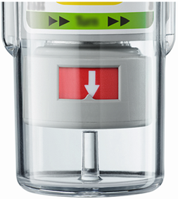

Pasiruošimas naudoti

1. Skaidraus pagrindo nuėmimas  - Dangtelio nenumauti.  - Spausti apsauginę skląstį, kol kita ranka numaunamas skaidrus pagrindas. | 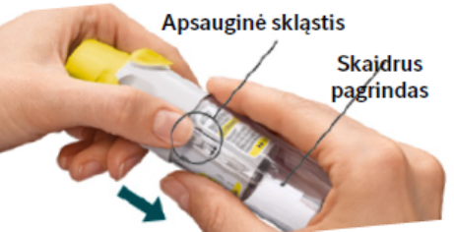
2. Užtaiso įdėjimas ir skaidraus pagrindo stūmimas atgal  - Įstumti užtaisą į inhaliatorių.  - Tvirtu paviršiumi užtaisą reikia stumti stipriai į vietą tol, kol trakštels. | 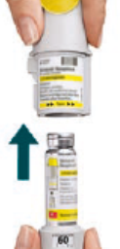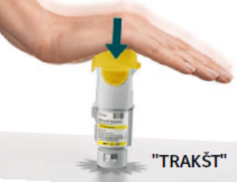
3. Užtaiso žymėjimas  - Pažymėti inhaliatoriaus užtaisų skaitiklio etiketės langelį, kad sekti, kiek užtaisų naudota.  - Skaidrų pagrindą stumti atgal į vietą kol trakštels. | 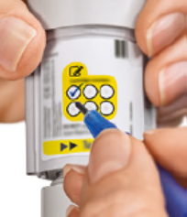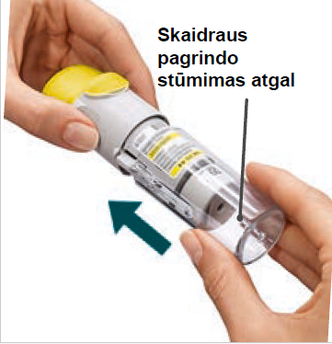
4. Pasukimas  - Dangtelio nenumauti.  - Sukti skaidrų pagrindą etiketėje esančių rodyklių kryptimi tol, kol trakštels (pusė apsisukimo). | 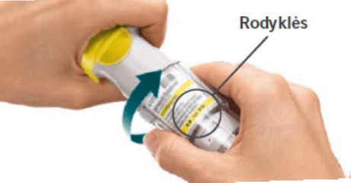
5. Atidarymas  - Dangtelį mauti tol, kol trakštels – tuomet jis bus visiškai numautas. | 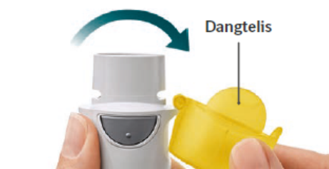
6. Paspaudimas  - Nukreipti inhaliatorių į grindis.  - Paspausti dozės išpurškimo mygtuką.  - Užmauti dangtelį.  - Kartoti 4 - 6 punktuose nurodytus veiksmus, kol atsiras debesėlis.  - Po to, kai atsiras debesėlis, dar tris kartus pakartoti 4 - 6 punktuose nurodytus veiksmus.  Jūsų inhaliatorius jau yra paruoštas naudoti. Paruošus Jūsų inhaliatorių, jame yra 60 išpurškimų (30 dozių). | 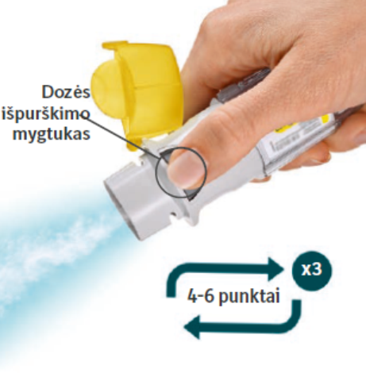

Kasdienis naudojimas

PASUKIMAS
- Dangtelio nenumauti.
- SUKTI skaidrų pagrindą etiketėje esančių rodyklių kryptimi tol, kol trakštelės (pusė apsukimo).
ATIDARYMAS
- Dangtelį MAUTI tol, kol trakštels – tuomet jis bus visiškai numautas.

PASPAUDIMAS  - Lėtai visiškai iškvėpti.  - Lūpomis suspausti kandiklį, neuždengiant orlaidės. Nukreipti inhaliatorių į ryklę.  - Pradedant lėtai, giliai įkvėpti per burną, PASPAUSTI dozės išpurškimo mygtuką ir lėtą įkvėpimą tęsti toliau tiek, kiek patogu.  - Sulaikyti kvėpavimą 10 sek. arba tiek, kiek patogu.  - Siekiant įkvėpti du išpurškimus (visą dozę), reikia pakartoti PASUKIMO, ATIDARYMO ir PASPAUDIMO veiksmus.  - Užmauti dangtelį. Užmautas dangtelis turi likti tol, kol vėl prireiks inhaliatorių panaudoti. | 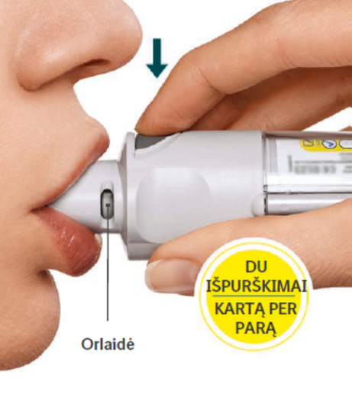

Kada reikia pakeisti Striverdi Respimat užtaisą

Dozių skaitiklis rodo, kiek užtaise liko išpurškimų.

liko 60 išpurškimų.

liko mažiau, nei 10 išpurškimų. Vadinasi, reikia įsigyti naują užtaisą.

Jūsų užtaisas yra išnaudotas. Pasukite skaidrųjį pagrindą, kad atlaisvinti užtaisą. Dabar Jūsų inhaliatorius yra užrakintas. Iš inhaliatoriaus ištraukite užtaisą. Stumkite naują užtaisą tol, kol trakštelės (žiūrėkite 2 punktą). Naujas užtaisas kyšos labiau nei pirmasis (tęsti punkte 3 nurodytus veiksmus). Siekiant atrakinti inhaliatorių, reikia nepamiršti skaidrų pagrindą įstumti atgal.

Atsakymai į dažniausiai kylančius klausimus

Sunku pakankamai giliai įstumti užtaisą.

Jei prieš įstumiant užtaisą, Jūs atsitiktinai pasukote skaidrų pagrindą? Numaukite dangtelį, paspauskite dozės išpurškimo mygtuką, po to įstumkite užtaisą.
Ar Jūs keičiate užtaisą? Naujas užtaisas kyšos labiau, nei tas pats pirmasis užtaisas. Stumkite jį, kol trakštels, po to skaidrų pagrindą stumkite į vietą.

Aš negaliu paspausti dozės išpurškimo mygtuko.

Ar įstūmėte skaidrų pagrindą atgal? Jei ne, siekiant atrakinti inhaliatorių, įstumkite skaidrų pagrindą atgal. Respimat kartotinio naudojimo inhaliatorius veikia tik tuomet, kai skaidrus pagrindas yra vietoje.
Ar Jūs pasukote skaidrų pagrindą? Jei ne, sukite skaidrų pagrindą, kol trakštels (pusė apsukimo).
Ar Jūsų užtaiso dozių skaitiklyje atsirado balta strėlė raudoname fone ? Vadinasi, Jūsų užtaisas yra išnaudotas. Įstumkite naują užtaisą ir įstumkite skaidrų pagrindą atgal.

Išnaudojus užtaisą, sunku jį ištraukti.

Tuo pat metu užtaisą traukite ir sukite.

Aš negaliu pasukti ar įstumti skaidraus pagrindo atgal.

Ar skaidrus pagrindas atlaisvintas ir Jūsų užtaiso dozių skaitiklyje atsirado balta strėlė raudoname fone? Jūsų užtaisas išeikvotas. Įstumkite naują užtaisą.
Ar jau pasukote skaidrų pagrindą? Jei skaidrų pagrindą jau pasukote, laikykitės punktų, nurodytų skyriuje „Kasdienis naudojimas“, t.y. „ATIDARYMAS“ ir „PASPAUDIMAS“.

Mano Striverdi Respimat išnaudojamas per anksti.

Ar naudojate Striverdi Respimat taip, kaip paskirta (du išpurškimus vieną kartą per parą)? Jei du išpurškimai išpurškiami vieną kartą per parą, kiekvieno užtaiso pakanka 30 dienų.
Ar dažnai išpurškiat į orą, norint patikrinti, ar Striverdi Respimat veikia?
Jei Striverdi Respimat naudojamas kasdien, kartą paruošus jį naudoti pakartotinai, bandinio išpurkšti į orą nereikia.
Ar dažnai išimat ir įstumiat kartotinio naudojimo inhaliatoriaus skaidrų pagrindą? Kol naudojamas užtaisas, skaidraus pagrindo neištraukite. Kiekvieną kartą nepakeitus užtaiso išimant skaidrų pagrindą, dozių skaitiklis žymi vieną išpurškimą, todėl mažėja likusių dozių kiekis

Mano Striverdi Respimat neįmanoma išpurkšti.

Ar Jūs įstūmėte užtaisą? Jei ne, įstumkite jį į inhaliatorių. Kartą parengus Striverdi Respimat, neištraukite skaidraus pagrindo arba užtaiso tol, kol neišeikvosite užtaiso.
Ar į inhaliatorių įstūmus užtaisą, veiksmus „PASUKIMAS“, „ATIDARYMAS“, „PASPAUDIMAS“, pakartojote mažiau nei tris kartus? Į inhaliatorių įstūmus užtaisą reikia tris kartus pakartoti skyrelyje „Pasiruošimas naudoti“ 4 - 6 punktuose nurodytus veiksmus „PASUKIMAS“, „ATIDARYMAS“ ir „PASPAUDIMAS“.
Ar Jūsų užtaiso dozių skaitiklyje atsirado balta strėlė raudoname fone? Jūsų užtaisas išeikvotas. Įstumkite naują užtaisą.

Mano Striverdi Respimat išpurškia automatiškai.

Ar sukant skaidrų pagrindą dangtelis būna numautas? Užmaukite dangtelį, po to sukite skaidrų pagrindą.
Ar sukant skaidrų pagrindą spaudžiate dozės išpurškimo mygtuką? Užmaukite dangtelį, kai dozės išpurškimo mygtukas bus uždengtas, tuomet sukite skaidrų pagrindą.
Ar nustojote sukti skaidrų pagrindą prieš jam trakštelėjant? Nesustodami sukite skaidrų pagrindą tol, kol trakštelės (pusė apsukimo). Dozių skaitiklis skaičiuoja kiekvieną nepilną skaidraus pagrindo pasukimą, todėl likusių dozių kiekis mažėja.
Ar dangtelis būna numautas, kai keičiate užtaisą? Užmaukite dangtelį, po to įstumkite užtaisą.

Tą pačią informaciją galite rasti išmaniuoju telefonu/įrenginiu nuskaitę QR kodą [QR kodas] ir interneto svetainėje www.respimat.com/baltics/lt

